**Сводная информация о проделанной работе**

**в рамках проведения первого этапа межведомственной комплексной оперативно-профилактической операции «Дети России – 2019»**

**МКОУ «Нижнеказанищенская СОШ №2 им. Наби Ханмурзаева»**

|  |  |  |  |  |  |
| --- | --- | --- | --- | --- | --- |
| № п/п | Наименование мероприятия | Форма мероприятия | Количество детей с указанием  параллели классов | Количество родителей | Количество приглашенных с указанием ФИО, должности |
| 1. | «Как уберечь детей от наркотиков» | Родительское собрание | 5-11кл.(143 уч.) | 56 родителей | Психолог Альбориева Д.К.,социолог Касимова Х.И. |
| 3. | «Сообщи где торгуют смертью» | Встреча | 8-10 кл.(53 уч.) |  | Старший УУП ПДН ОМВД РФ по Буйнакскому району капитан полиции Салаватов С.А.,УУП ОМВД РФ по Буйнакскому району капитан полиции Ибрагимов Ш.И. |
| 4. | «Мы за здоровый образ жизни» | Конкурс рисунка на асвальте | 5 «б» (15уч.) |  | Психолог Альбориева Д.К.,социолог Касимова Х.И.,Классный руководитель Бамматова П.К.. |
| 6. | «Нет наркотикам» | Акция | 9 «а» (20уч.) |  | Психолог Альбориева Д.К.,социолог Касимова Х.И.,Багаутдинова Н.А. |
| 8 | «Наркотики и подросток», «Здоровый образ жизни» | Анкетирование | 8-11кл. (55кл.) |  | Психолог Альбориева Д.К. |
| 9. | СПТ | Тестирование | 7-10 кл. (71 уч.) |  | Психолог Альбориева Д.К.,социолог Касимова Х.И. |
| 10. | «О вредных привычках» | Просмотр видеофильма | 7-10 кл. (71уч.) |  | Интервью с начальником отдела межведомственного взаимодействия в сфере профилактики, реабилитации и ресоциализации наркопотребителей полковником полиции Валиевой Х.В. |

**Фотоотчёт**

Родительское собрание на тему: «Наркомания – знак беды»

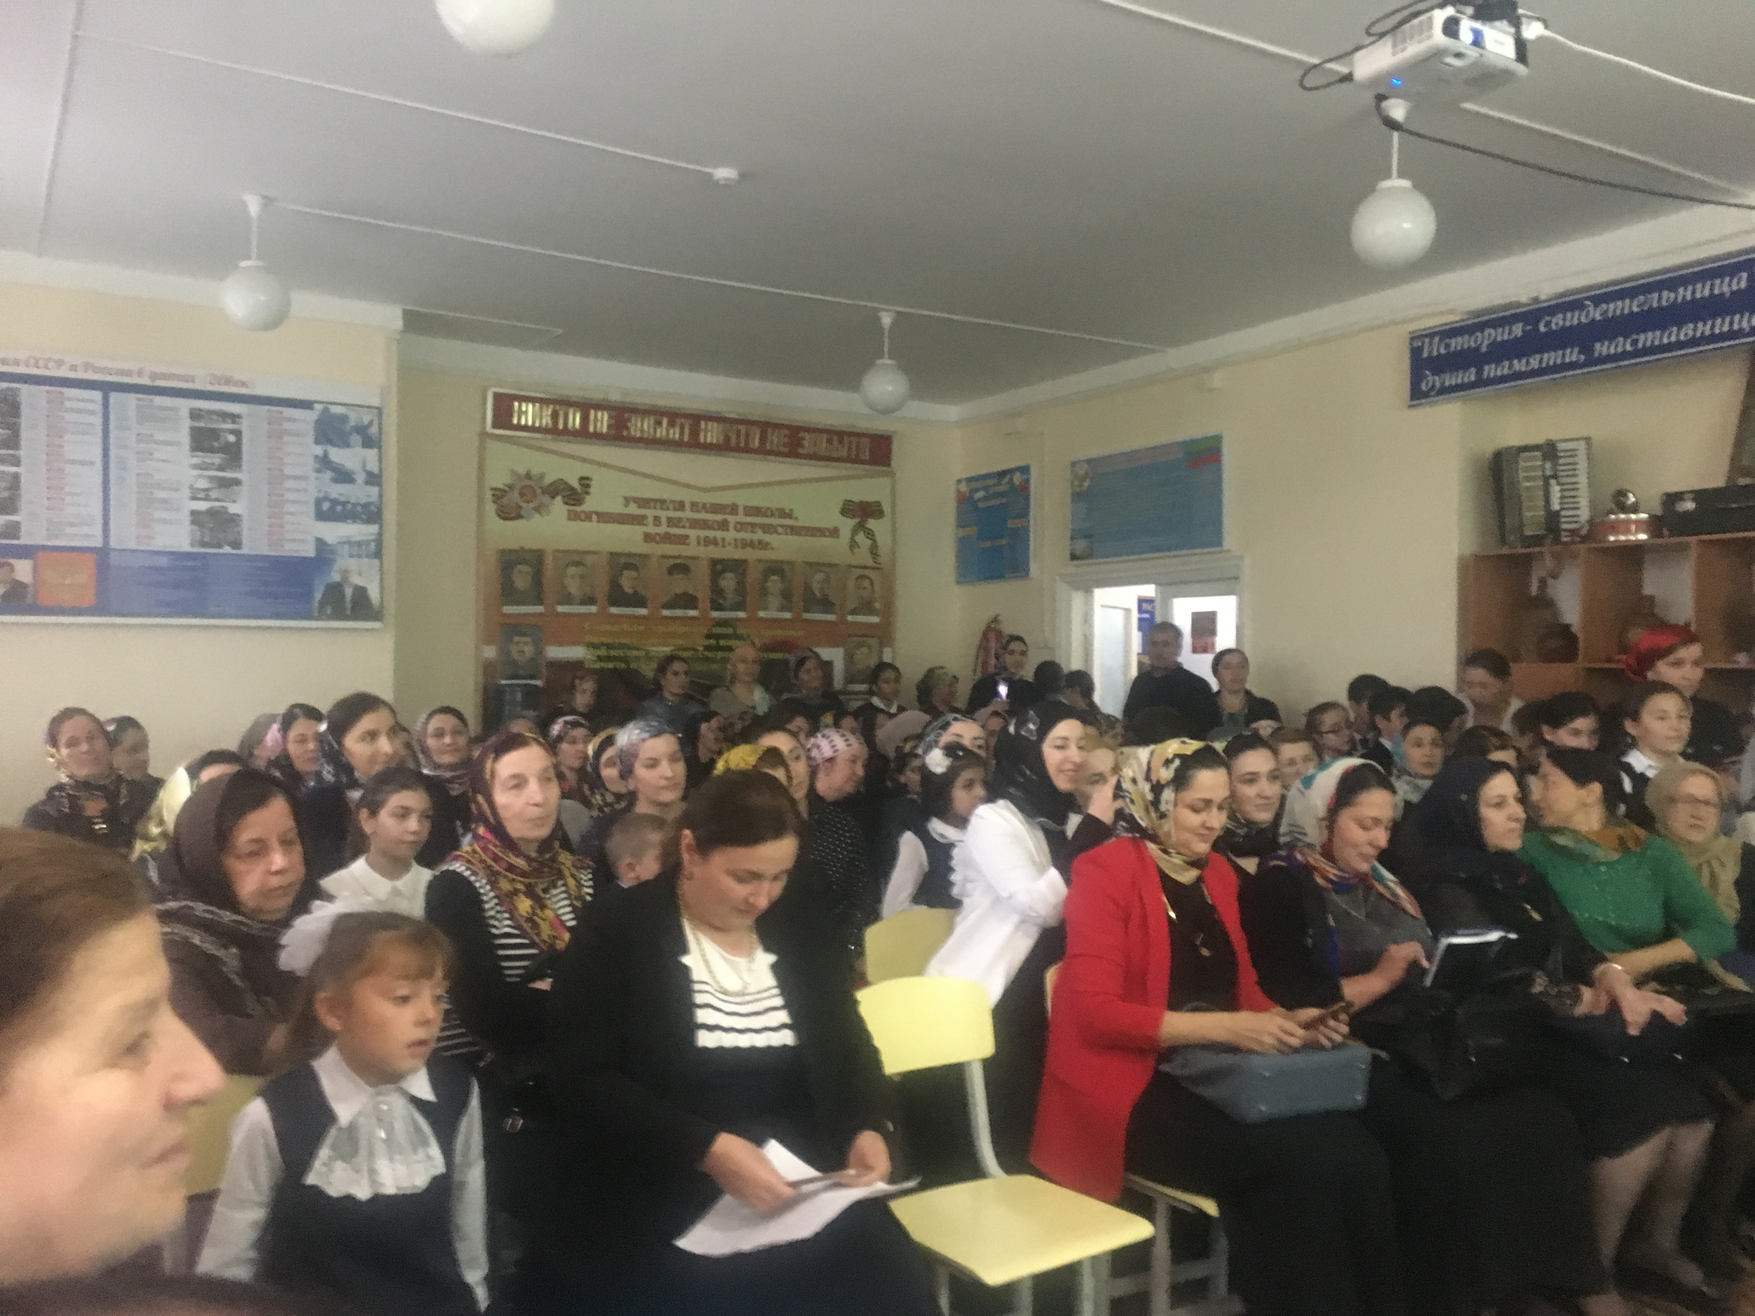

Встреча

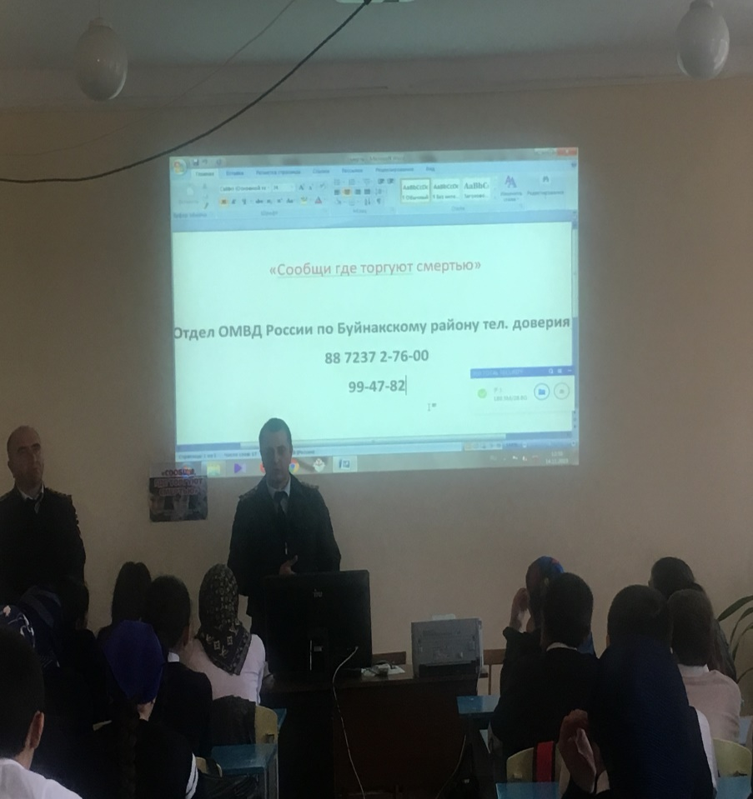

Конкурс рисунков:«Я выбираю жизнь», «Мы за здоровый образ жизни»

Выставка «Мы за жизнь»

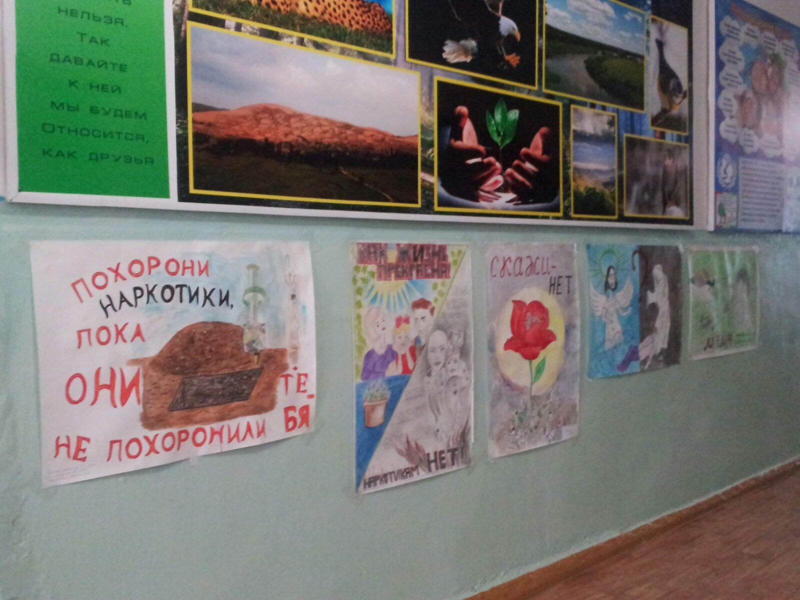 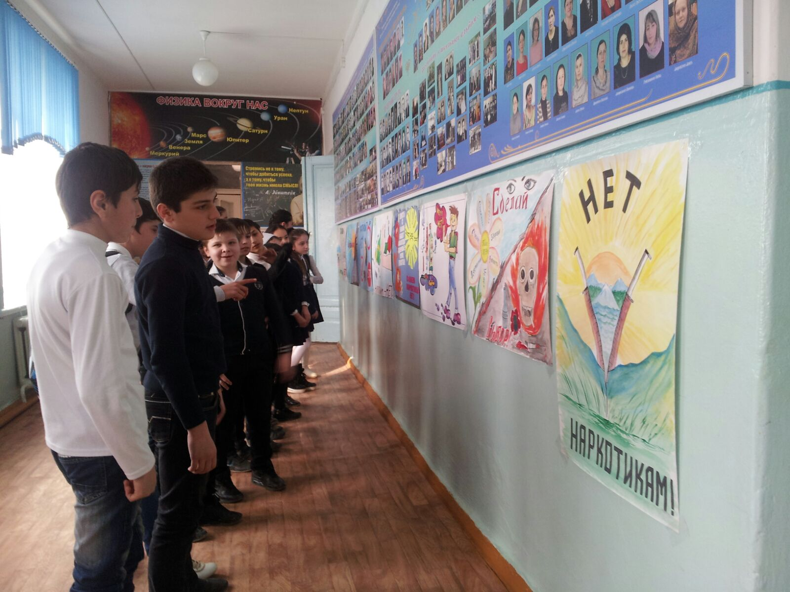

Спортивный турнир: «Спорт-альтернатива погубным привычкам»

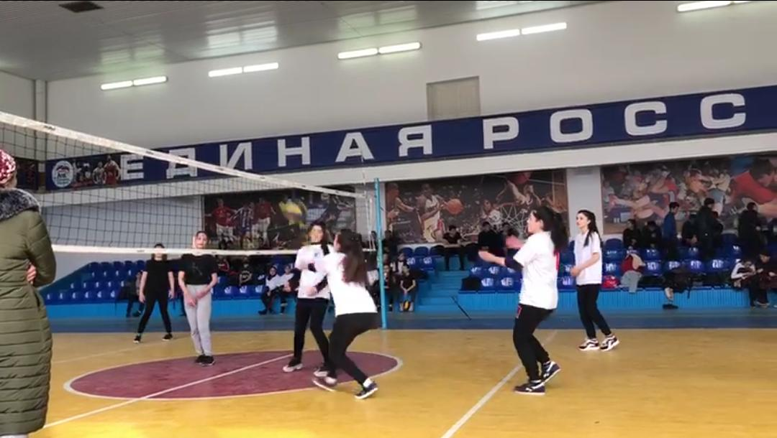 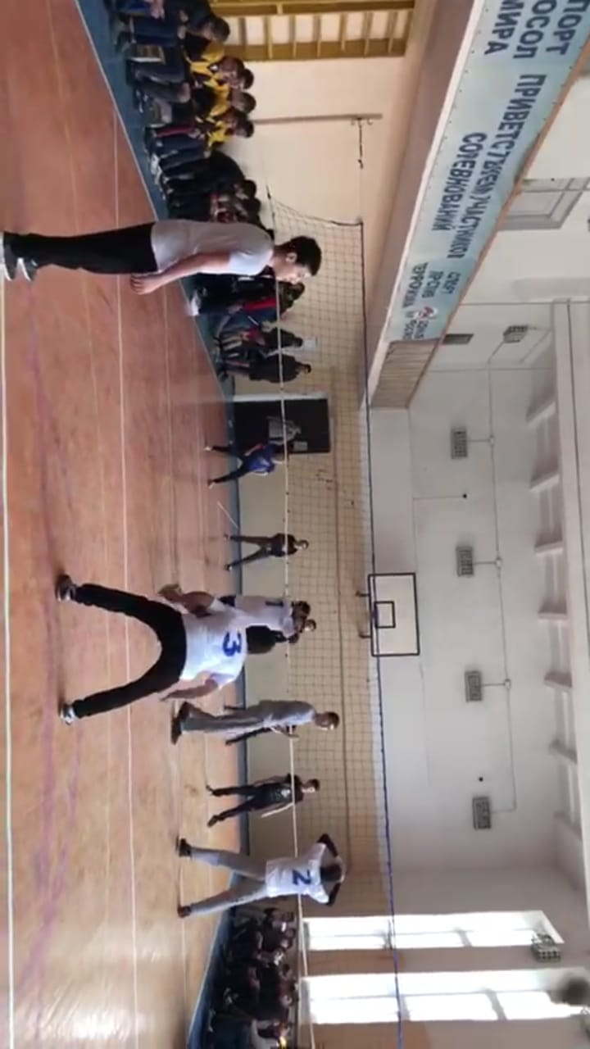

Просмотр видеофильма

